Presseinformation

Strategische Partnerschaft:
Mastercam vertreibt TDM Lösungen in Indien
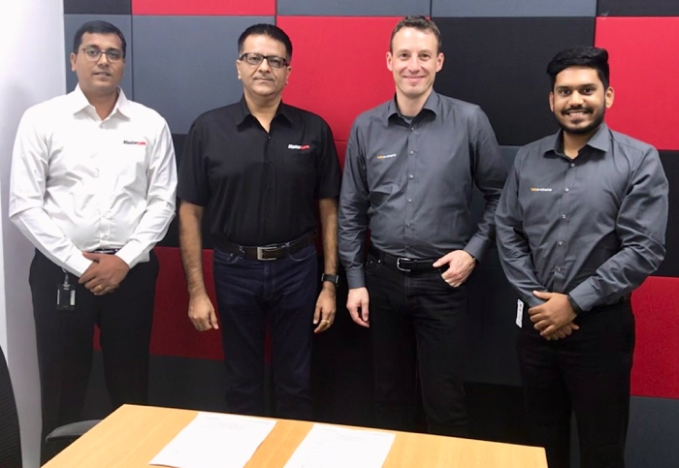
Daniel Raravi, Marketing Director Mastercam APAC, Vineeth Seth, Managing Director Mastercam APAC, Robert Auer, Global Partner Sales TDM, Viraj Shinde, TDM Produktmanager, Sandvik India
Pune, Indien, 15. Januar 2019 – Seit über 25 Jahren liefern die Kunden des Werkzeugdatenspezialisten TDM Systems den Beweis: der Einsatz von Werkzeugdaten auf allen Entscheidungs- und Funktionsebenen erhöht die Flexibilität und Effizienz eines Unternehmens. Als führender Anbieter von Lösungen für die digitale Fertigung in der spanenden Industrie legt die hundertprozentige Tochter der Sandvik Gruppe besonderen Wert auf Herstellerunabhängigkeit und Partnerschaften. Seit Dezember letzten Jahres ist Mastercam India auch Teil des Partnernetzwerks von TDM Systems. Der CAD/CAM-Experte unterstützt den Vertrieb der TDM Software in Indien.
Die Nachfrage und der Bedarf an Lösungen für das Werkzeugdatenmanagement in fortgeschrittenen Industrie-4.0-Anwendungen ist in Indien, einem der weltweit wichtigsten Wachstumsmärkte, derzeit sehr groß. Vineet Seth, Managing Director South Asia & Middle East für Mastercam APAC, kommentierte die strategische Partnerschaft mit TDM Systems: „Wir arbeiten sehr eng mit der Sandvik Coromant Gruppe zusammen sowohl mit dem Hauptsitz als auch regional in Indien. Wir freuen uns über die Partnerschaft mit einer weiteren Tochtergesellschaft von Sandvik, TDM Systems, und bieten unseren Kunden durch unser gemeinsames Angebot eine ausgereifte Lösung an, die auch das Werkzeugsystem umfasst.“

Über TDM Systems
Die TDM Systems GmbH, Tübingen, ist seit über 25 Jahren der führende Anbieter von Tool Data Management im Bereich der Zerspanung. Mit der Tool Lifecycle Management-Strategie fokussiert TDM Systems vor allem die Prozessoptimierung durch optimale Werkzeugeinplanung und -bereitstellung. Die Erstellung und Editierung von Werkzeugdaten und Grafiken, die Integration von Werkzeug Know-how und 3D-Grafiken in die CAM-Planung sowie die Organisation des kompletten Werkzeugkreislaufes auf Shopfloor-Ebene zählen zu den drei Kernkompetenzen von TDM Systems und bilden die Säulen der TLM-Strategie. Als Mitglied der Sandvik Gruppe kann TDM Systems auf das Know-how verschiedener Werkzeughersteller bei der Entwicklung seiner Softwareprodukte zurückgreifen.
www.tdmsystems.com

Über die CNC Software Inc.
Die CNC Software Inc. wurde 1983 gegründet und ist ein Unternehmen in Privatbesitz mit Hauptsitz in Tolland, Connecticut. Das Unternehmen entwickelt die CAD/CAM-Softwarelösung Mastercam, mit der Produktionszeiten und -kosten mit effizienten Bearbeitungsstrategien und fortschrittlichen Werkzeugwegtechnologien reduziert werden können. Mastercam ist die weltweit führende CAM-Software mit über 250.000 Installationen in Branchen wie Werkzeugbau, Automobilindustrie, Medizin, Luft- und Raumfahrt, Konsumgüter, Bildungswesen und Prototypenbau. Mastercam wird weltweit in 75 Ländern von autorisierten Mastercam-Händlern vertrieben, die vor Ort Schulung und Support für folgende Anwendungen realisieren:
zwei- bis fünfachsiges Fräsen und Drehen, zwei- und vierachsiges Drahterodieren, 2D- und 3D-Konstruktion, Oberflächen- und Volumenmodellierung, künstlerisches Reliefschneiden und Bearbeitungen mit Langdrehmaschinen.
Mastercam APAC ist für den Mastercam-Vertrieb in den Regionen südliches Asien und Naher Osten verantwortlich und betreut über 3500 Kunden über direkte Niederlassungen sowie ein Netzwerk von über 30 Händlern in der Region.

www.mastercamapac.com

